实时工情信息系统

用户手册

北京人大金仓信息技术股份有限公司
2010年6月

目 录

1 系统登录、首页面 2
1.1 系统登录 2
1.2 首页面 3
2 功能模块 4
2.1 险情 4
2.2 灾情 5
2.3 旱情 7
2.4 运行状态 8
2.5 防汛行动 10
2.6 防汛简报 11
2.7 多媒体 13
2.8 会商 13
2.9 工程信息 14
2.10 用户管理 16
2.11 关键字及综合查询 16

系统登录、首页面

系统登录
打开网页浏览器（Internet Explorer），输入服务器网址，将会出现登录页面：


首页面

输入用户名和密码后，点击[点击进入]，进入本系统首页面：
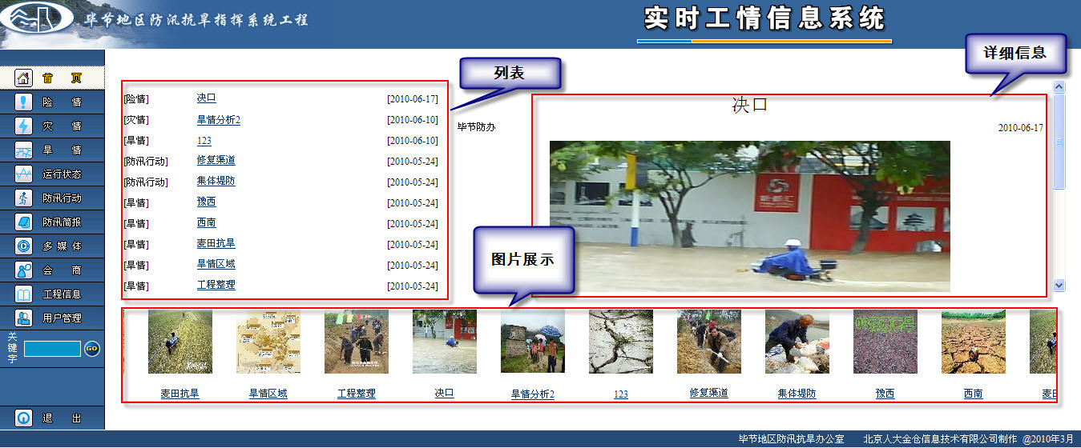

首页面显示最新采集的10条数据，左侧显示数据列表，右侧显示数据的详细信息，下部为最新的图片滚动展示。
页面最左侧为功能菜单，各部分的功能如下：
- 查询险情及相关联媒体信息
- 查询灾情
- 查询旱情
- 查询工程运行状态
- 查询防汛行动信息
- 查询防汛简报信息
- 多媒体综合查询
- 会商及会商管理

功能模块

险情
当选中险情功能菜单时，画面左侧的导航栏目“险情”的底色与中间区域画面的底色相同，表明目前使用的功能是“险情”信息查询。
条件查询：在查询区域输入你要查询的险情名称，填报单位，上报时间和流域水系进行条件组合查询，查询的结果将显示在查询区域下方的内容区域中。可以点击查询区域上方的按钮把关键字查询功能关闭。
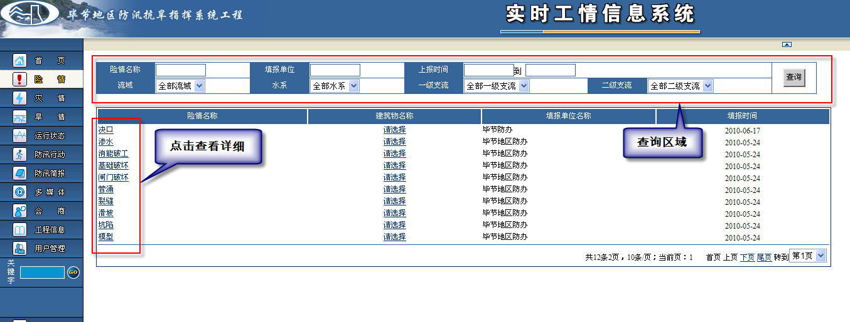
查看多媒体信息：点击险情名称或建筑物名称，可进入详细信息及多媒体信息查看页面。险情详细信息画面上半部分信息是“险情多媒体信息”，下半部分是“险情信息”
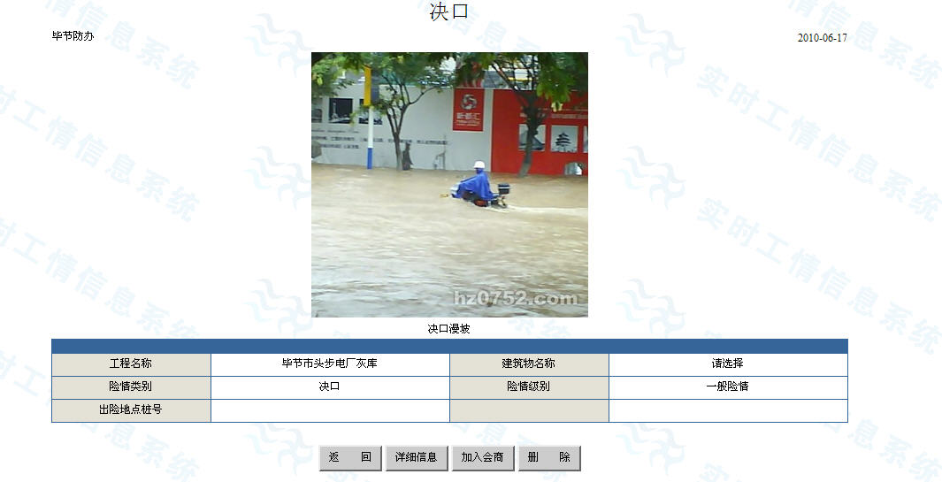
可点击多媒体图片进入图片查看：可点击功能按钮进行放大或者缩小
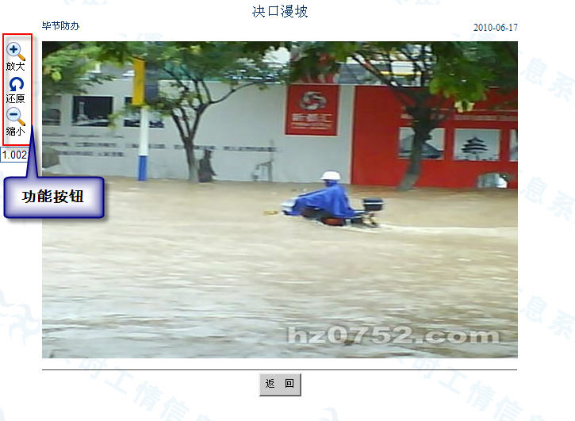
如果你想看到更详细的险情信息，请点击“详细信息”按钮，点击按钮后更详细的信息将跳出一个新窗口。
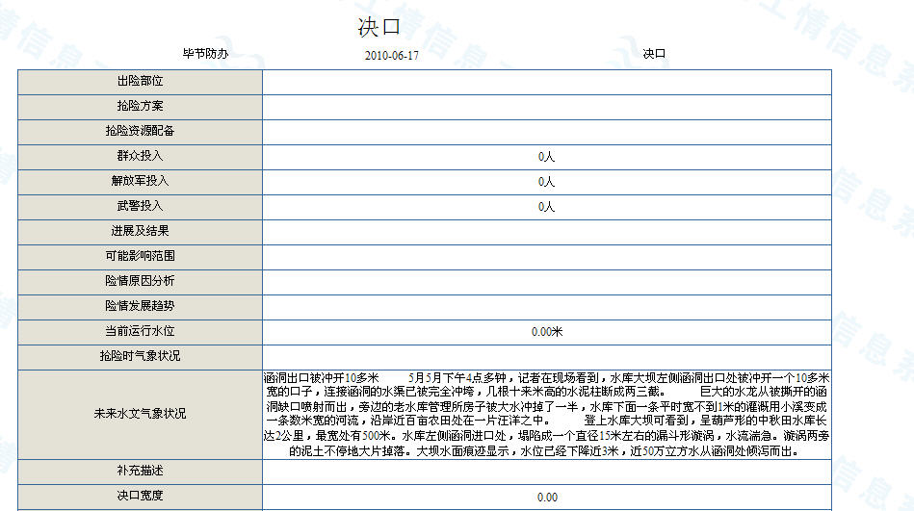
加入会商：点击“加入会商”按钮，该险情信息将被加入到会商中，如果已加入会商，会提示已在会商列表中。
管理员的删除功能：点击“删除”按钮，该险情信息将被删除。

灾情
当选中灾情功能菜单时，画面左侧的导航栏目“灾情”的底色与中间区域画面的底色相同，表明目前使用的功能是“灾情”信息查询。
条件查询：在查询区域输入你要查询的标题，填报单位，和上报时间进行条件组合查询，查询的结果将显示在查询区域下方的内容区域中。可以点击查询区域上方的按钮把关键字查询功能关闭。
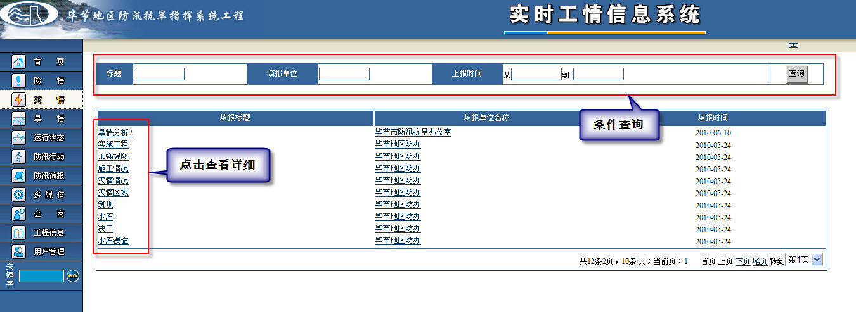
查看多媒体信息：点击填报标题或填报单位名称，可进入详细信息及多媒体信息查看页面。灾情详细信息画面上半部分信息是“灾情多媒体信息”，下半部分是“灾情信息”
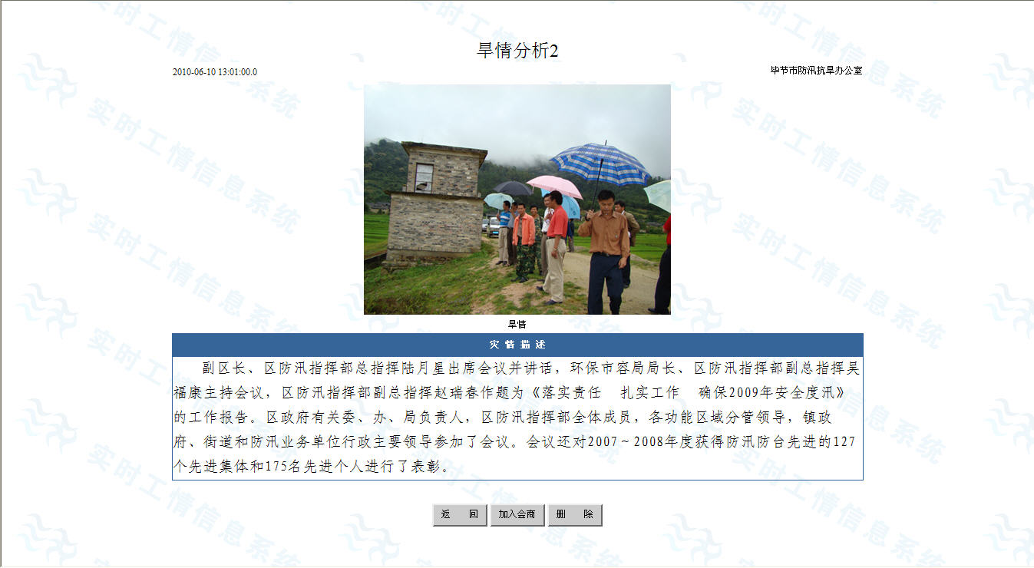
可点击多媒体图片进入图片查看：可点击功能按钮进行放大或者缩小
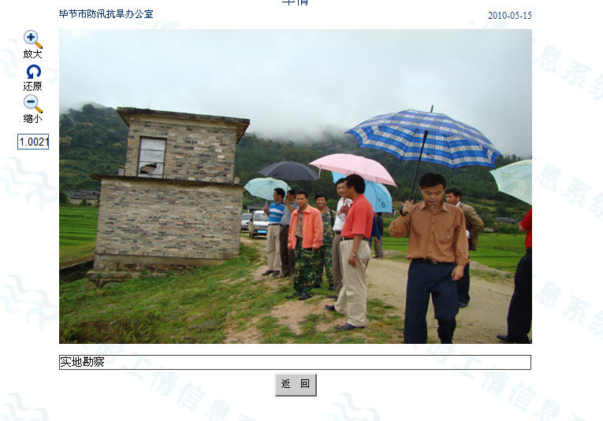
加入会商：点击“加入会商”按钮，该险情信息将被加入到会商中，如果已加入会商，会提示已在会商列表中。
管理员的删除功能：点击“删除”按钮，该险情信息将被删除。

旱情
当选中旱情功能菜单时，画面左侧的导航栏目“旱情”的底色与中间区域画面的底色相同，表明目前使用的功能是“旱情”信息查询。
条件查询：在查询区域输入你要查询的标题，填报单位，和上报时间进行条件组合查询，查询的结果将显示在查询区域下方的内容区域中。可以点击查询区域上方的按钮把关键字查询功能关闭。
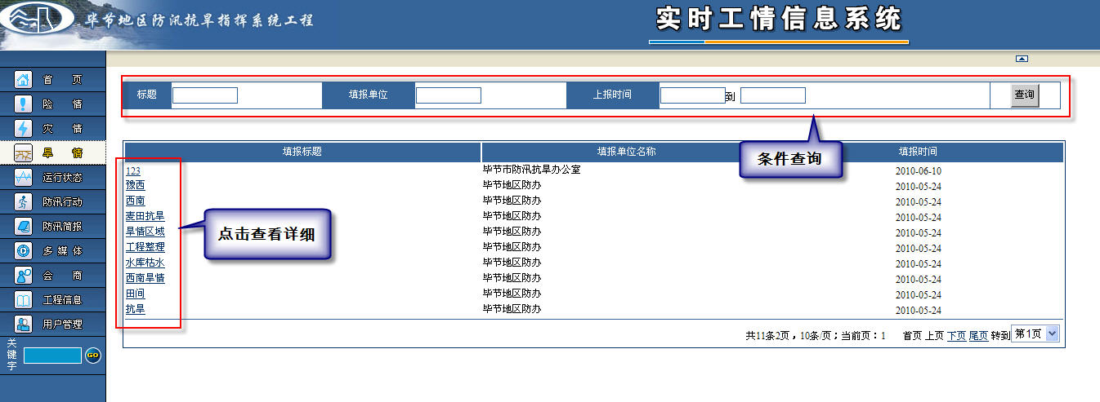
查看多媒体信息：点击填报标题或填报单位名称，可进入详细信息及多媒体信息查看页面。旱情详细信息画面上半部分信息是“旱情多媒体信息”，下半部分是“旱情信息”
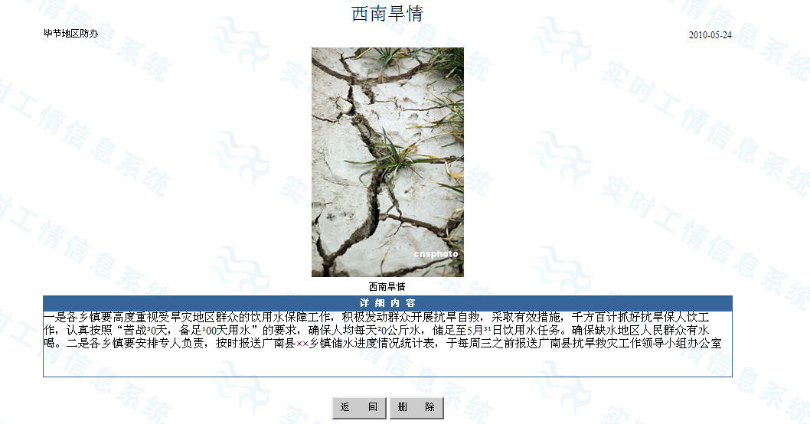
可点击多媒体图片进入图片查看：可点击功能按钮进行放大或者缩小
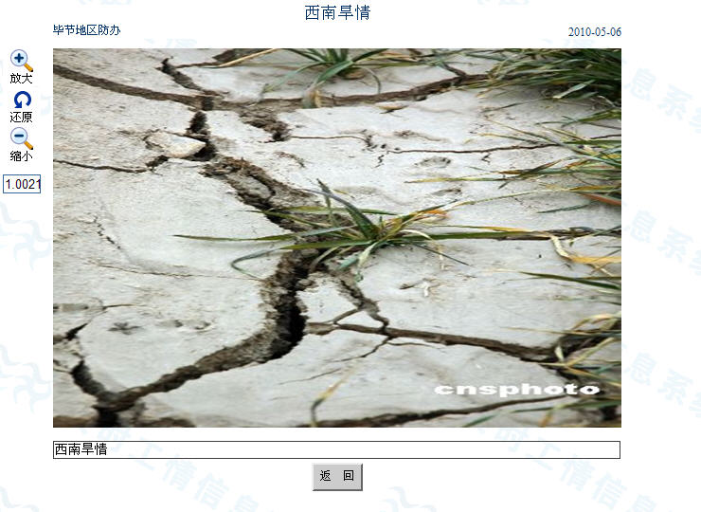
管理员的删除功能：点击“删除”按钮，该险情信息将被删除。

运行状态
当选中运行状态功能菜单时，画面左侧的导航栏目“运行状态”的底色与中间区域画面的底色相同，表明目前使用的功能是“运行状态”信息查询。
条件查询：在查询区域输入你要查询的工程名，填报单位，上报时间和流域水系进行条件组合查询，查询的结果将显示在查询区域下方的内容区域中。可以点击查询区域上方的按钮把关键字查询功能关闭。
查看多媒体信息：点击工程名称或工程类别，可进入详细信息及多媒体信息查看页面。工程运行状态详细信息画面上半部分信息是“运行状态多媒体信息”，下半部分是“运行状态信息”
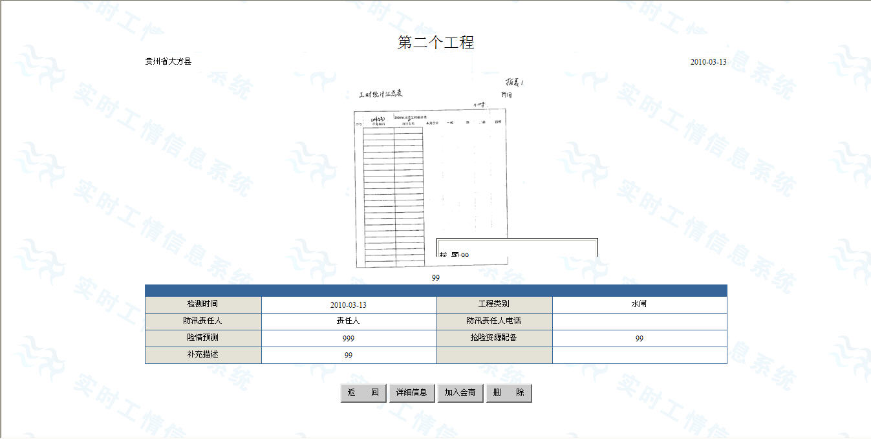
如果你想看到更详细的工程信息，请点击“详细信息”按钮，点击按钮后更详细的信息将跳出一个新窗口。
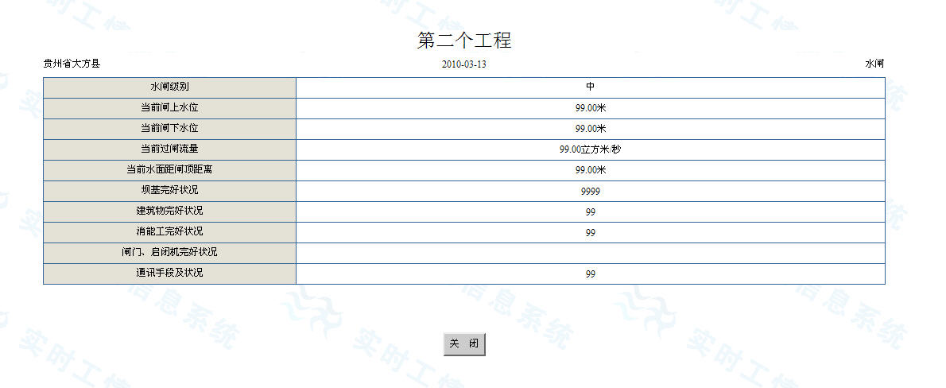
加入会商：点击“加入会商”按钮，该险情信息将被加入到会商中，如果已加入会商，会提示已在会商列表中。
管理员的删除功能：点击“删除”按钮，该险情信息将被删除。

防汛行动
当选中防汛行动功能菜单时，画面左侧的导航栏目“防汛行动”的底色与中间区域画面的底色相同，表明目前使用的功能是“防汛行动”信息查询。
条件查询：在查询区域输入你要查询的标题，填报单位，和上报时间进行条件组合查询，查询的结果将显示在查询区域下方的内容区域中。可以点击查询区域上方的按钮把关键字查询功能关闭。
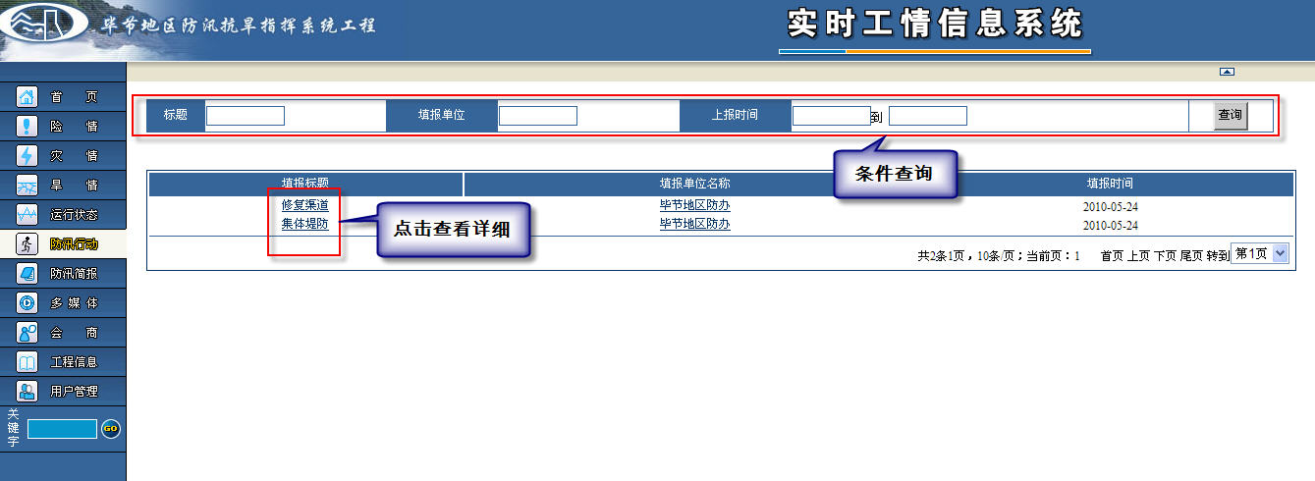
查看多媒体信息：点击填报标题或填报单位名称，可进入详细信息及多媒体信息查看页面。防汛行动信息画面上半部分信息是“防汛行动多媒体信息”，下半部分是“防汛行动信息”
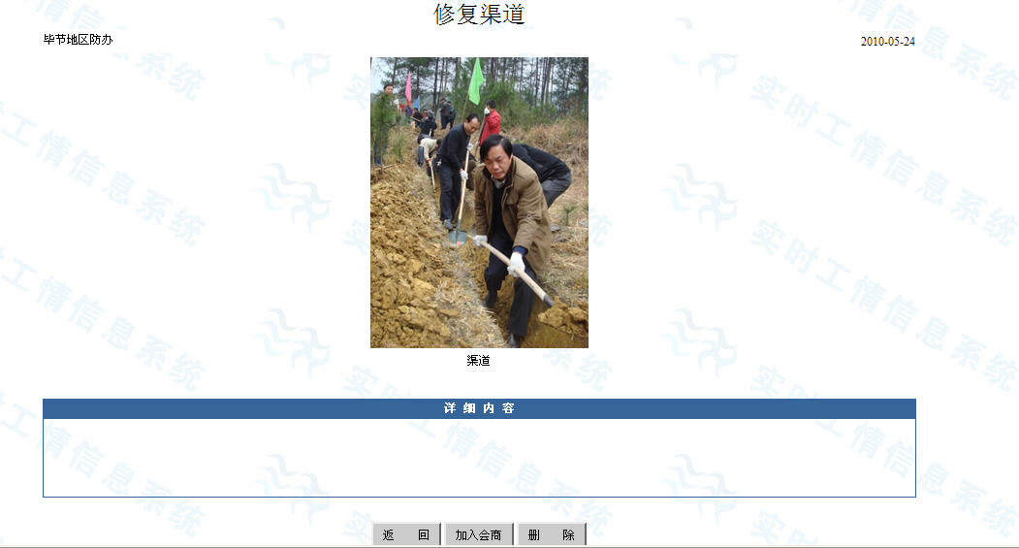
可点击多媒体图片进入图片查看：可点击功能按钮进行放大或者缩小
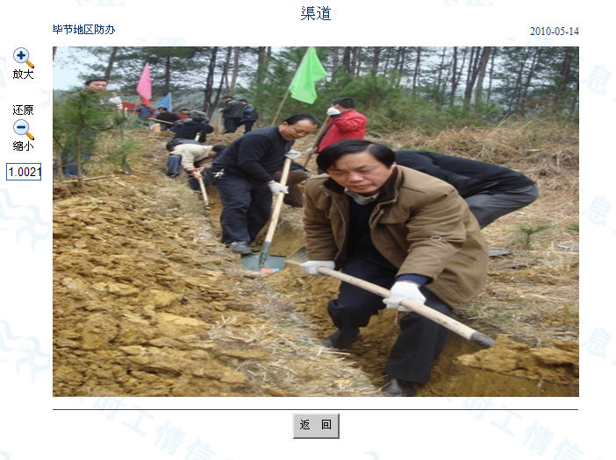
加入会商：点击“加入会商”按钮，该险情信息将被加入到会商中，如果已加入会商，会提示已在会商列表中。
管理员的删除功能：点击“删除”按钮，该险情信息将被删除。

防汛简报
当选中防汛简报功能菜单时，画面左侧的导航栏目“防汛简报”的底色与中间区域画面的底色相同，表明目前使用的功能是“防汛简报”信息查询。
条件查询：在查询区域输入你要查询的标题，填报单位，和上报时间进行条件组合查询，查询的结果将显示在查询区域下方的内容区域中。可以点击查询区域上方的按钮把关键字查询功能关闭。
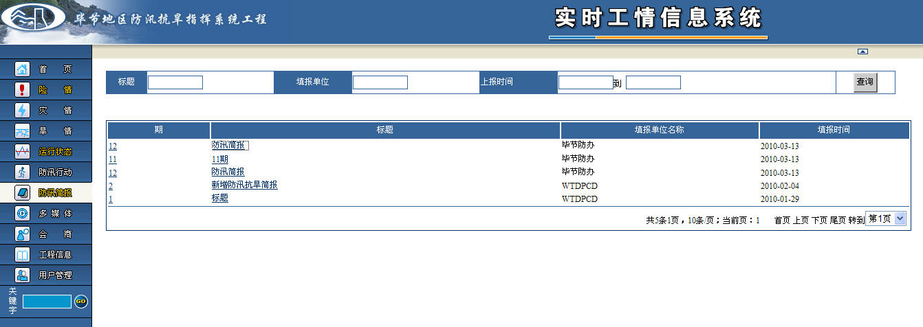
查看多媒体信息：点击填报标题或填报单位名称，可进入详细信息及多媒体信息查看页面。防汛简报信息画面上半部分信息是“防汛简报多媒体信息”，下半部分是“防汛行动信息”

打印预览：点击“打印预览”按钮进入，在预览窗口中可进行打印。
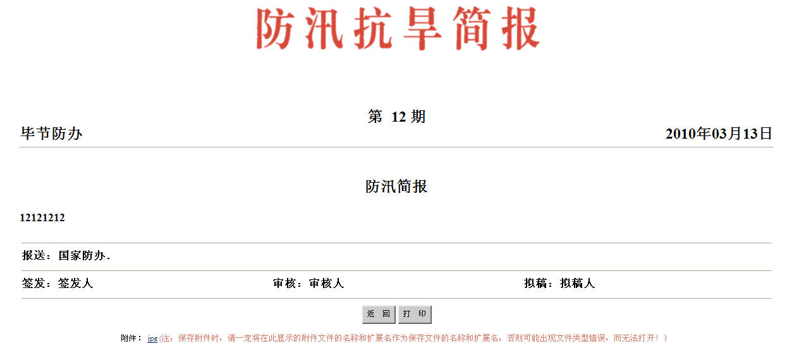

管理员的删除功能：点击“删除”按钮，该险情信息将被删除。

多媒体
当选中多媒体功能菜单时，画面左侧的导航栏目“多媒体”的底色与中间区域画面的底色相同，表明目前使用的功能是“多媒体”信息查询。
条件查询：在查询区域选择查询类别、文件格式，输入标题、内容和采集时间进行条件组合查询，查询的结果将显示在查询区域下方的内容区域中。可以点击查询区域上方的按钮把关键字查询功能关闭。
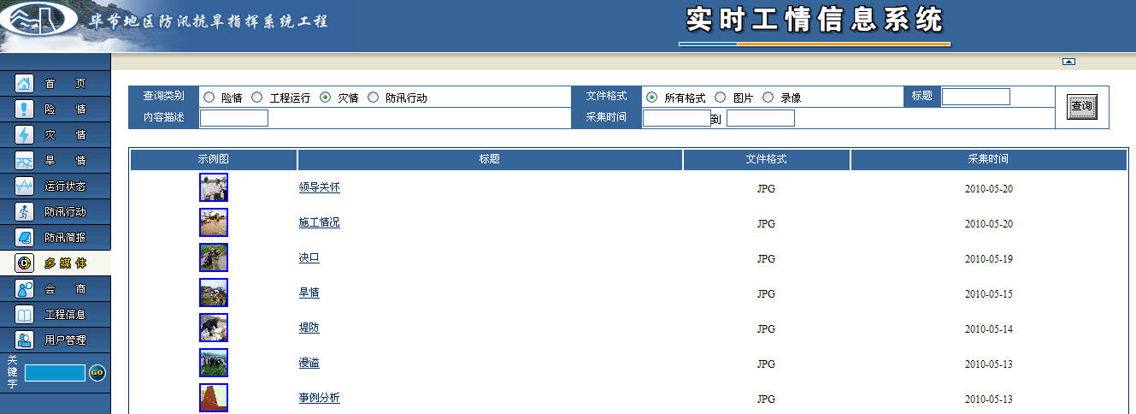
查看多媒体信息：实例图或标题，可进入详细信息及多媒体信息查看页面。
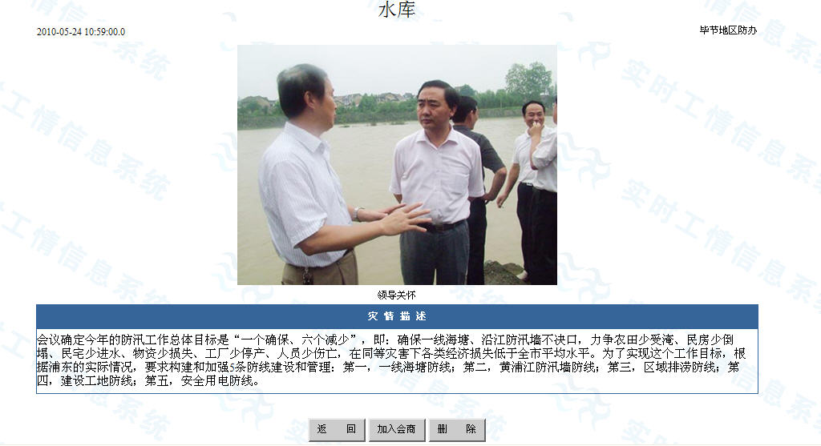
加入会商：点击“加入会商”按钮，该险情信息将被加入到会商中，如果已加入会商，会提示已在会商列表中。
管理员的删除功能：点击“删除”按钮，该险情信息将被删除。

会商
当选中会商功能菜单时，画面左侧的导航栏目“会商”的底色与中间区域画面的底色相同，表明目前使用的功能是“会商”信息查询。
会商主画面的内容区域上方显示的是各类会商信息的记录数目，共分为：
√ 险情
√ 运行状态
√ 防汛行动
√ 灾情
√ 全部查看
√ 会商管理
六项功能区域。
可以点击“全部查看”来浏览会商中的全部信息：
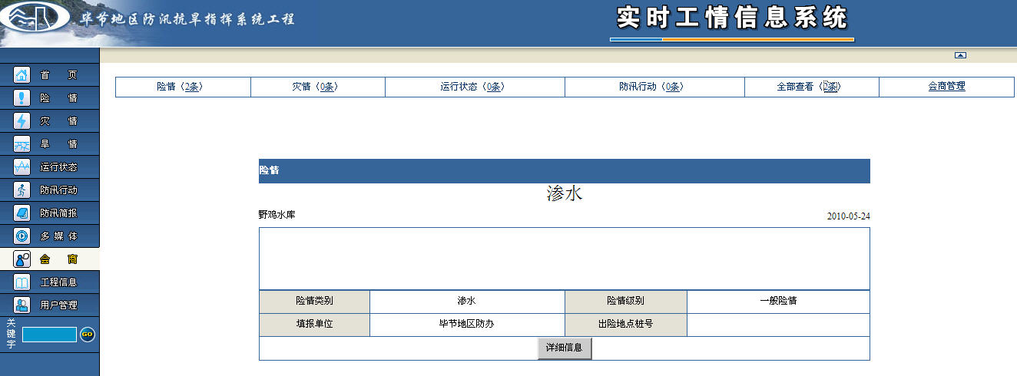
点击“会商管理”，来管理会商信息，可以删除会商里面的信息，在会商管理功能中，选中一条或多条记录，点击删除按钮把该记录从会商中删除，但该记录依然在数据库中存在，并且你可以通过其他栏目浏览到该记录。
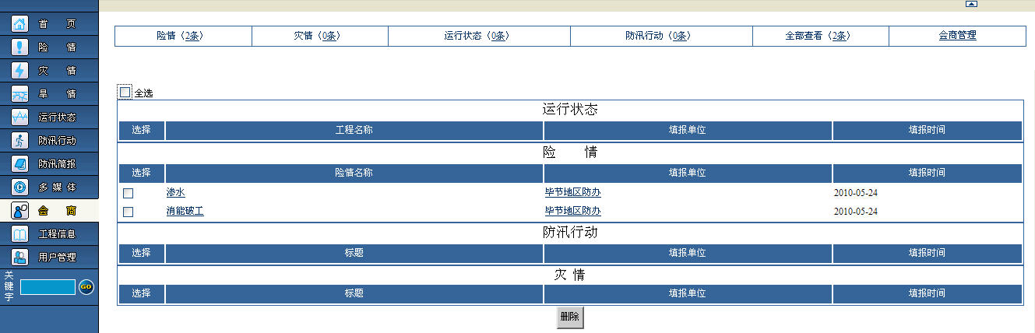

工程信息
当选中工程信息功能菜单时，画面左侧的导航栏目“工程信息”的底色与中间区域画面的底色相同，表明目前使用的功能是“工程信息”信息查询。
可根据顶部的下拉框选择对应的工程，对一个工程可以查看该工程的工程简介、基本个性、相关图片，并为管理员提供工程图片的维护。
工程简介：
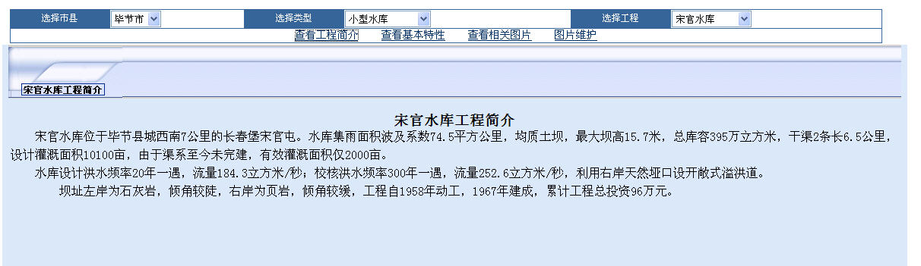
基本特性：
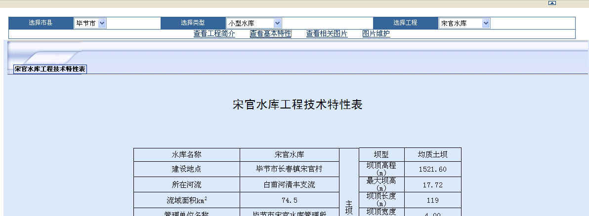
相关图片：
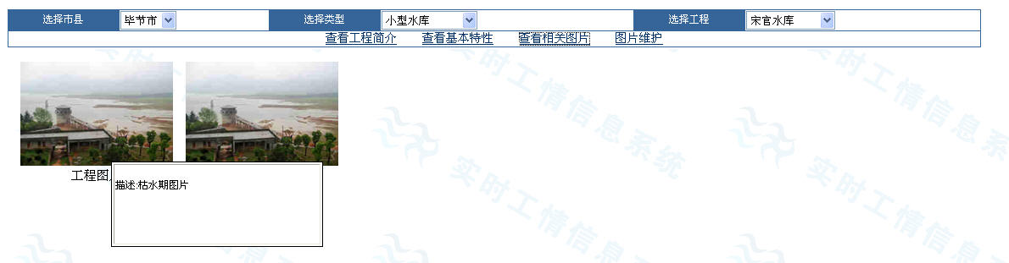
点击图片可对其放大缩小：
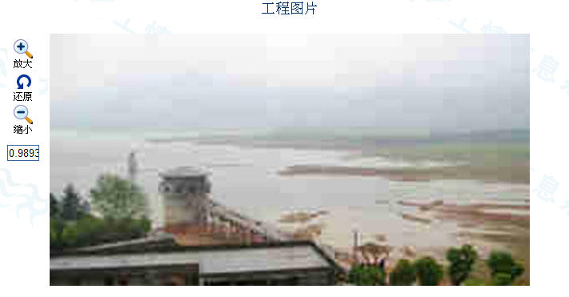
管理员的工程图片维护功能：可对此工程的相关图片进行增加、删除、修改操作
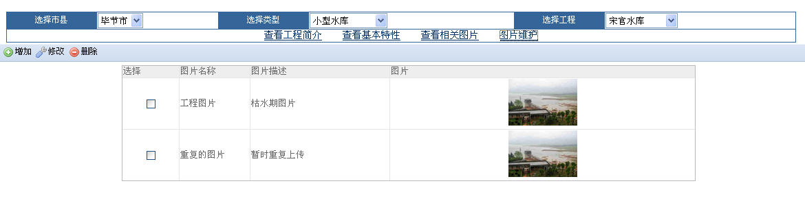

用户管理
为管理员提供用户管理功能，管理可登陆系统的用户。
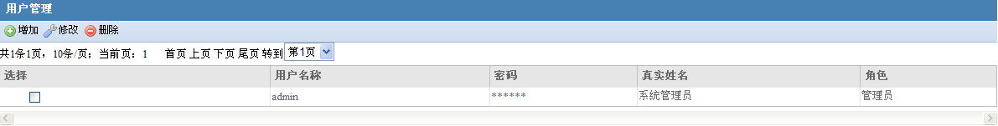
可增加、修改、删除用户，为用户配置管理员权限。

关键字及综合查询
在左侧导航菜单下方设有关键字查询框，输入关键字点击“GO”，将进入综合查询界面，默认为按照标题、填报单位进行关键字的模糊查询。
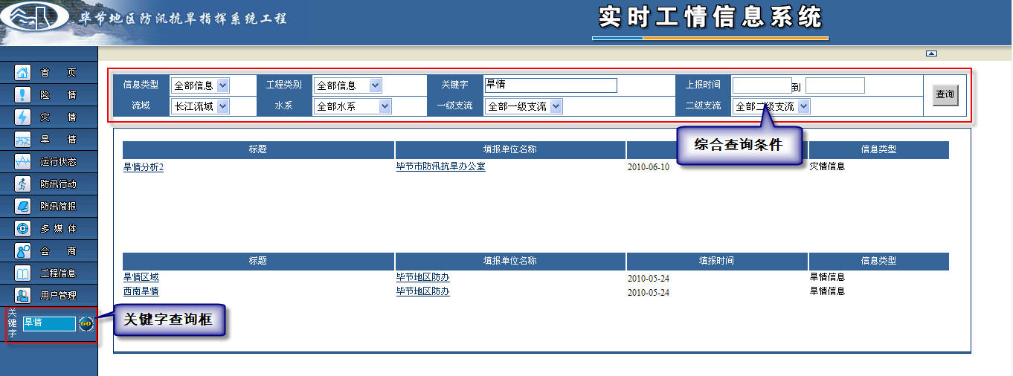
综合查询的查询条件包括信息类别、工程类别、上报时间、流域水系，查询结果可直接点击标题进入详细信息页面。

